

软件需求规格说明

基于Android的校园社交及活动点评App

项 目 承 担 组： G10

撰 写 人（签名）：盛轶群 刘坤 钱金港

完 成 日 期：2017/11/12

评审负责人（签名）：

评 审 日 期：2017/11/15

文件修改控制页

|  |  |  |  |
| --- | --- | --- | --- |
| **版本号** | **更新时间** | **更新人** | **更新摘要** |
| V1.0 | 2017-11-12 | 盛轶群 | 初稿完成 |
|  |  |  |  |
|  |  |  |  |
|  |  |  |  |
|  |  |  |  |
|  |  |  |  |
|  |  |  |  |
|  |  |  |  |
|  |  |  |  |
|  |  |  |  |
|  |  |  |  |

目录

文件修改控制页 2

1引言 4

1.1编写目的 4

1.2软件需求分析目标 4

1.3定义 4

1.4参考文献 4

2需求概述 5

2.1项目背景 5

2.2主要功能 5

2.3用户类型及特点 5

2.4约束 6

3系统功能需求 6

3.1主要功能需求综述 6

3.2各功能点流程图 7

3.3 ER图 10

3.4 状态图 10

3.5数据字典 10

4外部接口需求 11

4.1用户接口需求 11

4.2软件接口需求 12

4.3通信接口需求 14

5其它非功能需求 14

5.1性能需求 15

5.2可靠性需求 15

5.3可用性需求 15

5.4安全性需求 15

5.5可拓展性 16

5.6逆向需求 16

5.7将来可能提出的需求 16

# 1引言

## 1.1编写目的

软件需求规格说明以书面的形式描述软件需求。为开发出真正满足用户需求的产品，必须明确用户的需求。该文档将从功能上展现软件的架构，反应需求，明确数据，同时对性能、安全等问题进行分析。同时，本文档可以便于安排项目规划与进度，进行开发，组织测试。

1.2软件需求分析目标

1）在了解，并且分析了用户需求的前提下，对软件功能全面的描述。帮助用户判断功能符合需求。

2）描述软件实现需要的内部以及外部需求。

3）为项目管理，软件开发提供书面的指导依据。

## 1.3定义

城院：指浙江大学城市学院

校园学生活动：指由城院学生组织或社团举办的，符合要求的学生活动。

App：本文特指在Android平台开发的移动应用。

## 1.4参考文献

《PMBOK 》 （第六版）

《软件工程导论 》（第六版）作者:张海藩,牟永敏 :清华大学出版社2013年08月出版

《软件工程实践者的研究方法》（第八版） 作者：罗杰等著机械工业出版社2016年9月出版

2需求概述

## 2.1项目背景

本项目的目的为实现校园学生活动的申请，审批，公布一站式线上服务。

在城院校园学生活动的实践中，我们发现了校园活动流程环节繁琐，社交信息流通信息化落后及校园学生组织活动存在混乱的情况，活动审批到活动告知再到活动后期总结，都处于不统一的状态。我们G-10为了帮助规范学校的学生活动秩序以及活动流程，营造更好的学生活动氛围，帮助同学更好地服务学生校园生活，更高效获得校园信息，应市场以及客户需求，开发本项目。

## 2.2主要功能

活动浏览模块：浏览活动/搜索活动/活动详细信息（活动本身信息、参与者点评评论回复）

活动申请模块：填写活动申请表、查看活动申请进程

个人活动模块：浏览已参加、准备参加的活动/查看信息

个人界面模块：查看、更改个人信息

## 2.3用户类型及特点

1:城院学生。该群体接受能力强，并且熟练使用智能手机。该群体是本产品的主要使用者。城院学生在学习生活中会参加大量的学生活动，但是缺乏一个便于申请的平台，所以为满足该群体的需求，我们针对该群体进行设计开发我们的产品。

用户代表：钱金港。该同学在学生组织任职多年，了解学生活动。

2:城院教师。由于城院学生活动主要由教师进行审批通过，该群体也是我们产品的主要用户。该群体对智能手机的使用有一定的了解。进行一定的指导之后就能熟练使用。

用户代表：杨枨老师。

3:杨枨老师。杨枨老师作为课程教师，也是产品用户。

## 2.4约束

时间约束：由于开发时间有限，只允许在软件工程课程时间内进行开发

平台约束：由于技术能力有限，软件平台为Android

# 3系统功能需求

## 3.1主要功能需求综述

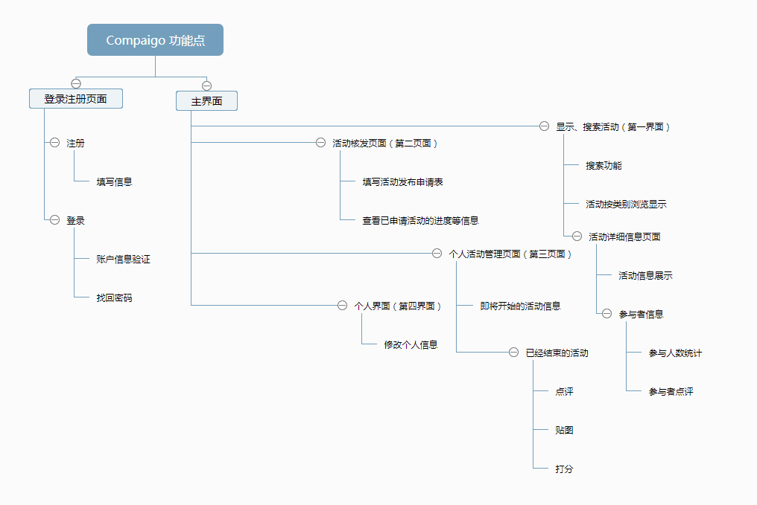

Compaigo 的主要功能在于活动的管理（发布、审核）与活动信息的浏览及报名。其余功能将在主要功能基础上进行拓展。用户主要分为2类，一类是活动方，一类是参与方。各功能点如图所示。

## 3.2各功能点流程图

登录:个人账户验证登录

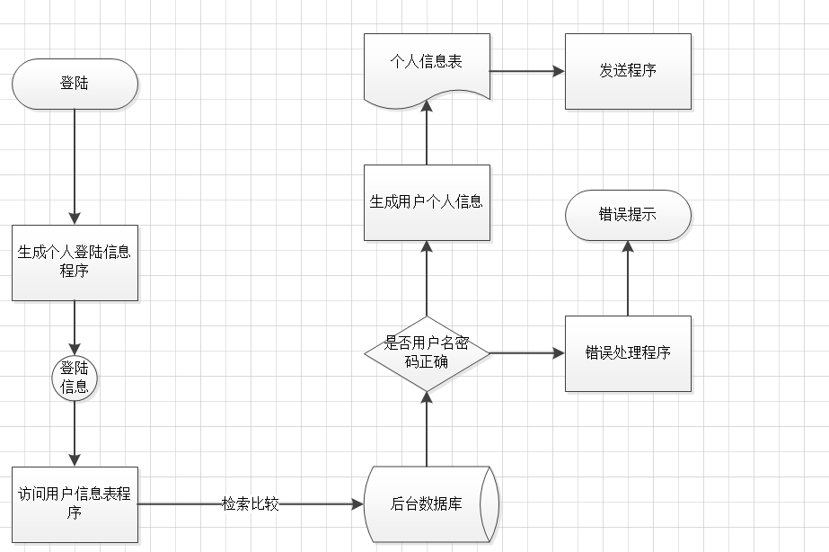

注册：用户账户注册

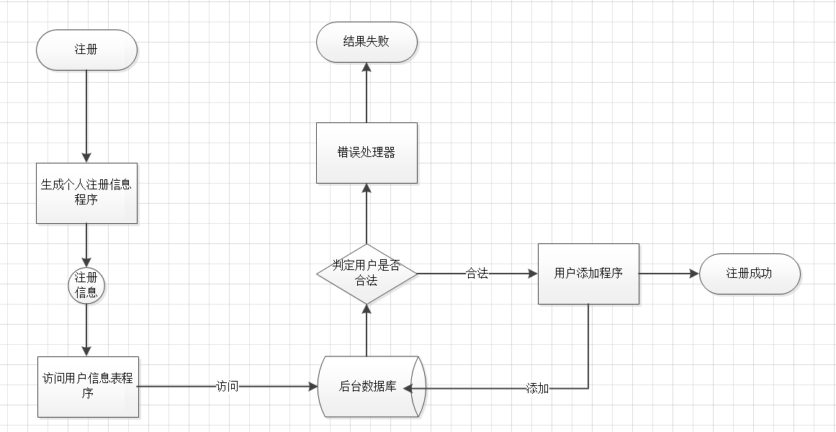

活动申请审核：

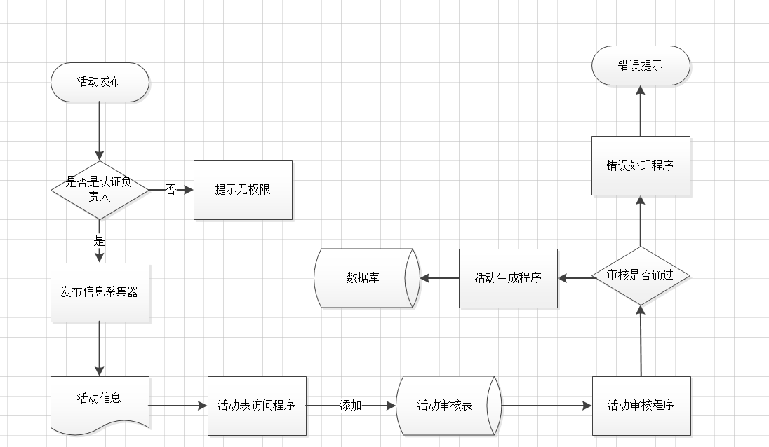

活动检索功能：搜索你感兴趣的活动（按类别、时间）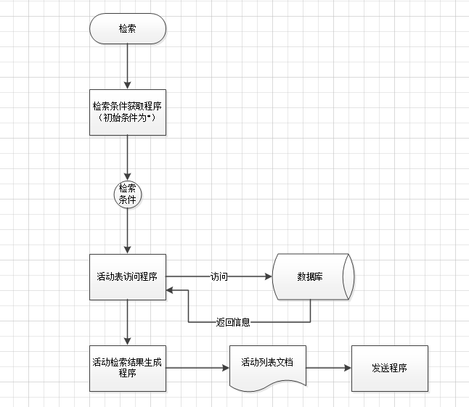

个人活动管理页面：个人活动显示（即将开始的/已经结束的）

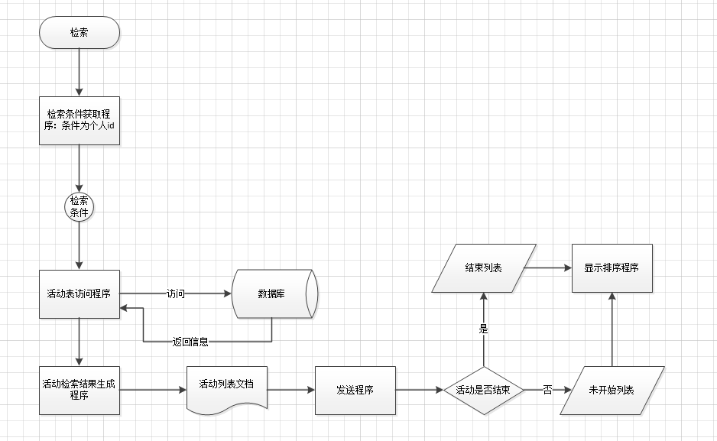

个人信息页面：实现个人信息的增删改

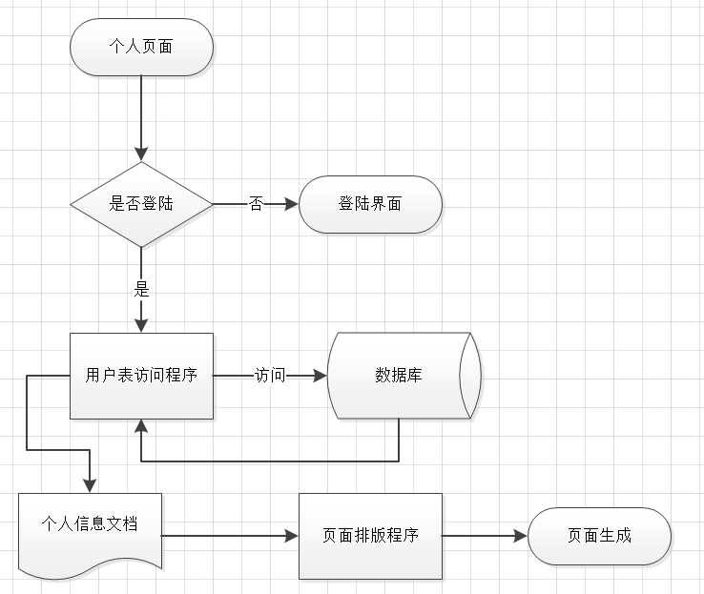

## 3.3 ER图

## 3.4 状态图

## 3.5数据字典

名称：用户信息表

index: user

model: Users

describe: 用来存储用户信息的表单

定义：学号／工号*（id）/String/+姓名（Usname）/String/+密码（pwd）/String/+班级（Class）/String/+权限（position）/String/

名称：活动信息

index: campaign

model: Campaigns

describe: 用来存储活动信息的表单

定义：活动编号*（camid）/int/+活动名称（caname）/String/+报名截止时间(endeadline)/DATE/+活动开始时间(startline)/DATE/+活动结束时间(endline)/DATE/+详细描述(describe)/text/+活动图片(imageURL)/String/+活动状态（state）／String／

名称：参与表

index: party_relationship

model: PartyShip

model定义：Users+List< Campaigns >; Campaigns + List<Users>

describe: 用来存储每一个活动参与者信息的表

定义：学号／工号（party_relationship_id）+活动编号（party_relationship_ camid）+身份（role）/int/

名称：身份类型表

index: roletype

model: Role

describe: 用来存储身份类型

定义：身份类型码*（roleid）/int/+身份名称(roname)/string/

名称：活动社交圈表

index: doings

model: Doings

describe: 用来存储每个人对活动的感想和相关照片信息，提供九张照片上传的服务，以及140的文字描述。

定义：编号+发布者编号+文字描述+照片URL*9+评论文件URL

# 4外部接口需求

## 4.1用户接口需求

用户接口在本项目中为app的界面设计，本小节请与界面原型相互对照。

|  |  |  |
| --- | --- | --- |
| 界面 | 对象 | 接口 |
| 第一界面：主界面 | 添加兴趣按钮 | 图片按钮 |
| 活动搜索框 | 文本输入框，可以输入各种字符串 |
| 活动列表 | ListView |
| 第二界面：个人活动管理 | Upcoming列表 | 图片和ListView |
| Past列表 | 图片和ListView |
| 第三界面 | 活动申请 | 填写活动名称的文本输入框，  三个时间选择框，分别为报名截止时间，活动开始时间，活动结束时间，详细描述输入框，活动图片上传容器（一个活动只能上传一张图片） |
| 审核状况 | 已递交的活动状态的listView，有活动图标，活动名称以及活动审核状态 |
| 第四界面：个人界面 | 姓名 | 文本 |
| 权限 | 文本 |
| 未登录 | 登入按钮 | 切换到登入界面 |
|  |  |  |

## 4.2软件接口需求

本项目所有非媒体信息打包成JSON格式，以下软件接口为JSON格式的数据示例。

|  |  |
| --- | --- |
| 功能 | 软件接口 |
| 活动搜索 | {  "camid":"",  "camname":"活动名称",  "endeadline":"",  "startline":"",  "endline":"",  "describe":"",  "imageURL":"",  "pass": false  }  在本功能中只有活动名称从文本框中或得一个String字符 |
| 活动申请  Upcoming列表  Past列表 | {  "camid":"",  "camname":"活动名称",  "endeadline":"DATE",  "startline":" DATE ",  "endline":" DATE ",  "describe":"一个活动描述",  "imageURL":"",  "pass": false  }  DATE类型是DATE类的toString方法生成字符串。 |
| 活动列表 | {  "campaignList":  [  {  "camid":"id",  "camname":"活动名称",  "endeadline":"DATE",  "startline":" DATE ",  "endline":" DATE ",  "describe":"一个活动描述",  "imageURL":"",  "pass": true  },  {  "camid":"id",  "camname":"活动名称",  "endeadline":"DATE",  "startline":" DATE ",  "endline":" DATE ",  "describe":"一个活动描述",  "imageURL":"",  "pass": true  }  ]  }  在【】中的列表可以为任意整数个 |
| 个人信息 | {  "id":"id",  "Usname":"姓名",  "pwd":"密码",  "Class":"班级",  "position":"权限",  "errorLogin":true  }  其中errorLogin表示登录是否成功，如果未成功，为true，且其他键值为空字符。 |
|  |  |

注*本表需要根据数据字典更新。

## 4.3通信接口需求

|  |  |  |
| --- | --- | --- |
| 通信方式 | 功能 | 接口 |
| POST | 活动搜索 | <http://domin/search/>文字参数 |
| 登录 | http://domin/login |
| 活动申请 | http://domin/campaignask |
| Get | Upcoming列表  Past列表 | <http://domin/upcoming>  http://domin/past |
| 活动列表 | <http://domin/getCampaigo/x-x>  x为页表项 |
| 个人信息 | http://domin/usersInfo/id |
|  |  |  |

在测试阶段domin部分为localhost

5其它非功能需求（

## 5.1性能需求

**时间特性：**

响应时间：小于等于30s

界面更新处理时间：小于等于1s

数据转换与传输时间：小于等于1s

运行时间：大于等于1day

**其他特性**

相应速度快，能够迅速的获取数据

容量大，能够持久的、大量的存储活动、人员、反馈点评的信息

## 5.2可靠性需求

可靠性强，数据库平均无故障时间长

一个月不能出现两次以上的故障

## 5.3可用性需求

能够在API14以上的安卓系统手机内正常运行

## 5.4安全性需求

数据保密性：只有授权特定用户才能动用和修改系统的信息，而且必须防止信息的非法、非授权的泄露。

系统完整性：也就是说信息必须以其原形被授权的用户所使用，也只有授权的用户才能修改信息

漏洞检测和安全风险评估：识别检测对象的系统资源，分析这一资源被攻击的可能指数，了解支撑系统本身的脆弱性。

## 5.5可拓展性

1）实现个人钱包功能

2）收费活动。能够实现在报名收费功能

3）能够接入其他社交娱乐功能，如线上图书馆、线上花园、朋友圈功能

4）实现并推出，各类评比功能，例如十佳社团评比、最佳视频制作线上评比

5）能够接入活动问卷反馈调查功能，做数据统计及反馈

## 5.6逆向需求

对非本校的师生提供注册、申请等服务。

对违反学校规定的活动提供服务。

## 5.7将来可能提出的需求

实现对其他学校的支持

实现活动签到功能